Routage

Les exercices suivants abordent le routage. La configuration de routeur peut se faire de façon statique ou dynamique. Dans les deux cas, il est utile de connaître le processus de routage de façon à pouvoir sécuriser et améliorer le service.

Exercice 1
Donnez la table de routage de chaque routeur. Ne précisez que les routes à ajouter à la table de routage. On peut noter l’Internet par 0.0.0.0/0
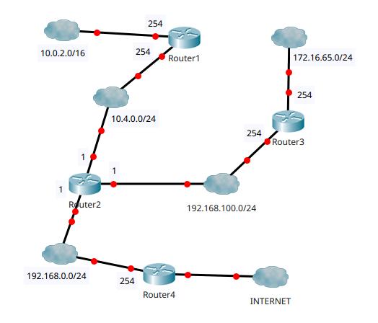
Exemple de notation pour Routeur X
Réseau de destination | Masque de sous réseau | Passerelle
XXX.XXX.XXX.XXX | XXX.XXX.XXX.XXX | XXX.XXX.XXX.XXX
XXX.XXX.XXX.XXX | XXX.XXX.XXX.XXX | XXX.XXX.XXX.XXX
Le terme passerelle peut être remplacé par le terme prochain saut (Next Hop). Dans les deux cas, il permet d’indiquer l’adresse IP du prochain routeur qui devra acheminer le datagramme IP vers sa destination. Le terme anglais est Gateway.

Exercice 2
Donnez les tables de routage de chaque routeur. Ne précisez que les routes à ajouter à la table de routage. On peut noter l’internet par 0.0.0.0/0

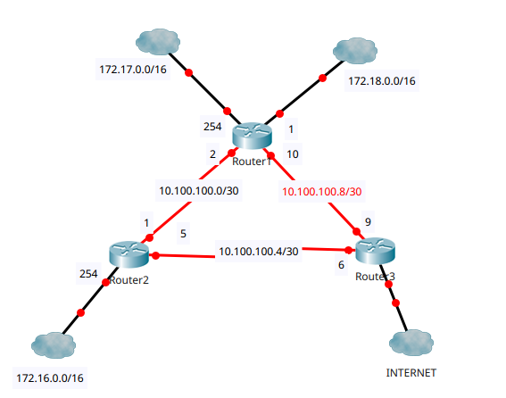

Document réponses Exo 1:
pour routeur1
Réseau de destination | Masque de sous réseau | Passerelle
172.16.65.0 | 255.255.255.0 | 10.4.0.1
192.168.100.0 | 255.255.255.0 | 10.4.0.1
192.168.0.0 | 255.255.255.0 | 10.4.0.1
0.0.0.0 | 0.0.0.0 | 10.4.0.1

pour routeur2
Réseau de destination | Masque de sous réseau | Passerelle
172.16.65.0 | 255.255.0.0 | 10.4.0.254
10.0.2.0 | 255.255.255.0 | 192.168.100.254
0.0.0.0 | 0.0.0.0 | 192.168.0.254

pour routeur3
Réseau de destination | Masque de sous réseau | Passerelle
10.0.2.0 | 255.255.0.0 | 192.168.0.1
10.4.0.0 | 255.255.255.0 | 192.168.0.1
192.168.0.0 | 255.255.255.0 | 192.168.0.1
0.0.0.0 | 0.0.0.0 | 192.168.0.1

pour routeur4
Réseau de destination | Masque de sous réseau | Passerelle
10.0.2.0 | 255.255.0.0 | 192.168.0.1
10.4.0.0 | 255.255.255.0 | 192.168.0.1
192.168.100.0 | 255.255.255.0 | 192.168.0.1
172.16.65.00 | 255.255.255.0 | 192.168.0.1

Document réponses Exo 2:
pour routeur1
Réseau de destination | Masque de sous réseau | Passerelle
172.16.0.0 | 255.255.0.0 | 10.100.100.1
172.16.0.0 | 255.255.0.0 | 10.100.100.9 (5)
10.100.100.4 | 255.255.255.252 | 10.100.100.1
10.100.100.4 | 255.255.255.252 | 10.100.100.9 (5)
0.0.0.0 | 0.0.0.0 | 10.100.100.1
0.0.0.0 | 0.0.0.0 | 10.100.100.9 (5)

pour routeur2
Réseau de destination | Masque de sous réseau | Passerelle
172.17.0.0 | 255.255.0.0 | 10.100.100.2
172.17.0.0 | 255.255.0.0 | 10.100.100.6 (5)
172.18.0.0 | 255.255.0.0 | 10.100.100.2
172.18.0.0 | 255.255.0.0 | 10.100.100.6 (5)
10.100.100.8 | 255.255.255.252 | 10.100.100.2
10.100.100.8 | 255.255.255.252 | 10.100.100.6 (5)
0.0.0.0 | 0.0.0.0 | 10.100.100.2
0.0.0.0 | 0.0.0.0 | 10.100.100.6 (5)

pour routeur3
Réseau de destination | Masque de sous réseau | Passerelle
172.16.0.0
172.16.0.0
172.17.0.0
172.17.0.0
172.18.0.0
172.18.0.0
10.100.100.0
10.100.100.0

